**雷射战机分析**

1. **系统：**
2. **战机**：

主弹道：主要攻击，战机越高级攻击弹道和数量也越多；

僚机：增加攻击弹道，第四关免费开启低级僚机，4个等级

战机属性：

* 攻击力：伤害
* 血量：战机生命以血量的方式存在
* 必杀：提升伤害，有CD
* 护盾：保护战机不受伤害
* 暴走：无敌Buff，相当于必杀和护盾合技， 有CD

1. **货币**：

金币：开启/升级战机、抽奖、开启僚机

冰晶：进入关卡需要，相当于体力，可CD（20分钟一点）获取，上限10点

竞技币：用于无尽模式世界排名（假排名）

1. **升级系统**：

升级战机的属性

* 攻击力
* 血量
* 必杀持续时间
* 护盾持续时间
* 暴走持续时间
* 僚机攻击力

1. **关卡：**

普通关卡：32关，可重复打，可获得少量金币和收集战机碎片合成高级战机

无尽模式：获得世界排名

1. **抽奖**：使用金币抽取金币或道具
2. **VIP**：充值2元以上即可获赠VIP

VIP特权：

1. 过关金币奖励加成50%
2. 过关积分奖励加成50%
3. 能量（体力）恢复加速20%
4. **碎片合成系统**

关卡收集的战机碎片可合成高级战机

1. **数值部分**

另起文档分析

1. **计费：**
2. **购买金币**

做了大量系统配合金币消耗：开启/升级战机、开启僚机、抽奖系统、购买冰晶

1. **购买道具**
2. 最高级僚机只能使用充值（￥10）购买
3. 必杀和护盾Buff效果使用完后通过充值购买
4. **计费入口和提示**

游戏做了大量的计费入口，几乎每个游戏界面都可看到游戏充值入口，游戏中不断提示和诱惑购买和充值：

1. **战机和僚机购买：**

切换到新的战机弹出开启提示（金币不足引导购买金币）

1. **战斗惊喜礼包和道具购买**

战斗界面中有【惊喜礼包】入口，一毛钱购买，每天可购买一次，一共三次

1. **复活**

战斗中死亡提示使用短代复活，并有道具赠送

1. **过关结算引导购买**

过关抽奖剩余金币使用短代获取全部

1. **VIP提示**

没充值前进入战斗都提示VIP特权并引导充值

1. **主界面限时礼包提示**

带有倒计时，营造紧张促销气氛

1. **战斗道具**

道具有使用次数，使用完点击跳转购买页面

1. **美术：**

**镭射飞机数量**：总共**15辆**

* 主机(玩家控制)：4，战机不做动画

僚机（装配主机）：4

* 小怪（敌机）：5，战机不做动画
* BOSS：6，战机不做动画
* 地图：5
* 弹道种类：暂无数据

**雷电2014(16+28)：**

* 主机(玩家控制)：5

僚机（装配主机）：5

* 小怪（敌机）：5，变色造型小改增加到**15个**，部分战机有动画
* BOSS：6个，但在这6个BOSS基础上进行变色造型小改增加到**24个，BOSS做动画**
* 地图：5
* 弹道种类：暂无数据

**全民奥特曼(24+12)：**

* 主机(玩家控制)：4，360商店版增加到5个，主机有做动画

僚机（装配主机）：4

* 小怪（敌机）：8， 每个都做动作
* BOSS： 12，每个都做几套动作，每个BOSS做两个状态，一个平常状态，一个暴怒状态，暴怒状态是在平常状态基础上修改和变形
* 地图：4
* 弹道种类：暂无数

1. **预估制作时间（以镭射战机为参考）：**
2. **程序：**
3. 战斗系统：
4. 弹道系统：
5. 关卡系统：
6. 强化系统：
7. 无尽模式和排行榜：
8. VIP系统：
9. 抽奖系统：
10. 碎片合成系统：

**统计：**

1. 策划：
2. 战斗系统：3
3. 弹道系统：7
4. 关卡系统：15
5. 强化系统：2
6. 无尽模式和排行榜：3
7. VIP系统：1
8. 抽奖系统：1
9. 碎片合成系统：1
10. 其它布局：2

**统计：35（天）**

1. **美术：**
2. 角色（战机）：原画和动作15X3天=45天
3. 子弹和特效：
4. UI：
5. 地图：4X3天=12天

**统计：**

1. **题材方向：**
2. **战机题材**

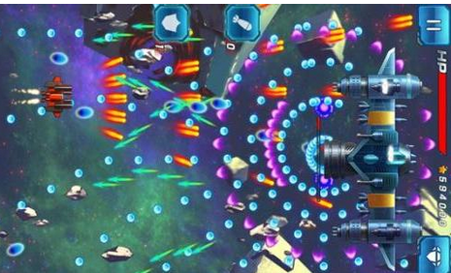

* 战机可做二战写实或科幻题材战机
* 优点：市面上大部分都是战机题材，参考素材多
* 缺点：也正因为大部分为战机题材，想在美术上脱颖而出也极难

1. **高达机器人题材**

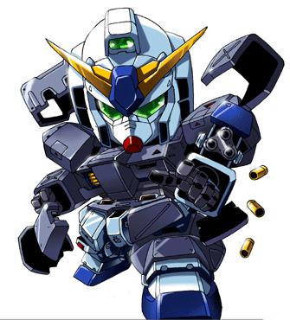

* 优点：和《全民奥特曼》美术类似，风格和战机题材差异化，原型参考也多
* 缺点：主机高达美术实现问题，小怪和BOSS可以使用战机模式

1. **驯龙高手题材**

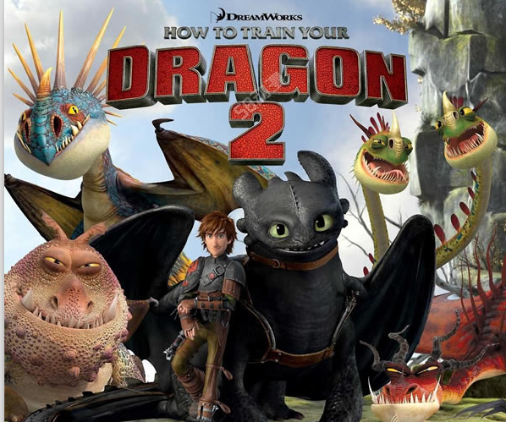

* 优点：形象设计可参考《寻龙高手》，龙偏Q版，电影受众人群更广
* 缺点：美术表现，版权问题，还有BOSS形象设计

1. **东方幕华祭**

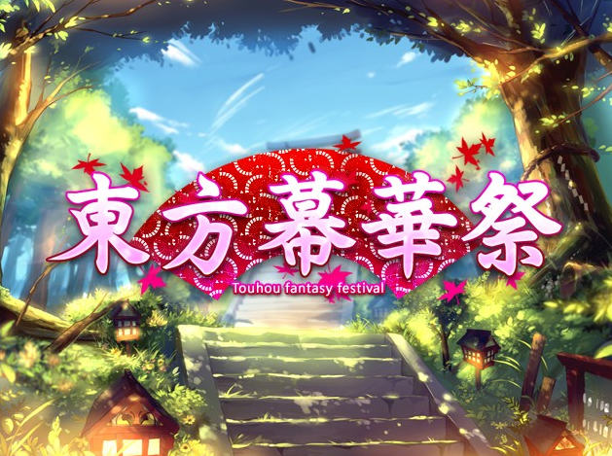 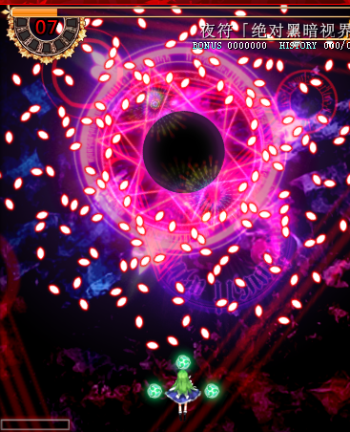

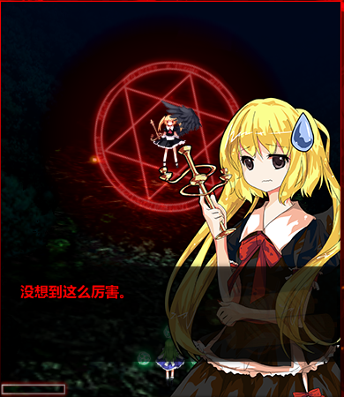 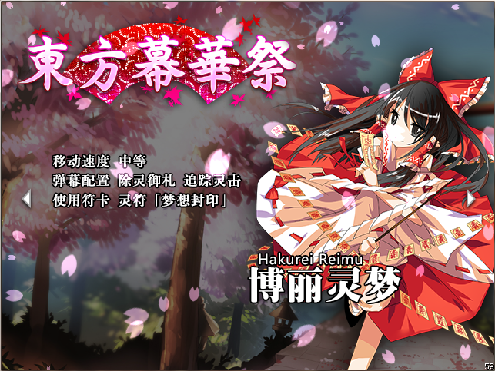

* 优点：风格抄日本的一款弹幕游戏，日漫风格，精美的原画设定，游戏战斗中的主角和怪并不复杂
* 缺点：版权、角色设计，市场定位问题